Опыт МГУ
В МГУ заработал один из крупнейших в мире цифровых гербариев (msu.ru)
Результаты трех лет работы по оцифровке коллекций Гербария МГУ (msu.ru)

Форум Плантариума
Цифровой Гербарий МГУ (Страница 20) — Ресурсы по ботанике — Форум «Плантариума» (plantarium.ru)

Оцифровать и сохранить - Мослента (moslenta.ru)
Автор: Олег Матвеев

12:00, 24 января 2017

Оцифровать и сохранить
Узнали у координатора проекта МГУ «Ноев Ковчег» об одном из крупнейших электронных гербариев
Накануне все ученое сообщество обсуждало новость — МГУ им. Ломоносова запустил один из крупнейших в мире цифровых гербариев, куда вошло 786 тысяч отсканированных изображений растений из коллекций биологического факультета. За полтора года были отсканированы все многочисленные представители флоры Восточной Европы, Сибири и Дальнего Востока, Крыма, Кавказа, Монголии, стран Африки и Южной Азии. Однако огромный гербарий — лишь часть масштабного проекта под названием «Ноев Ковчег»
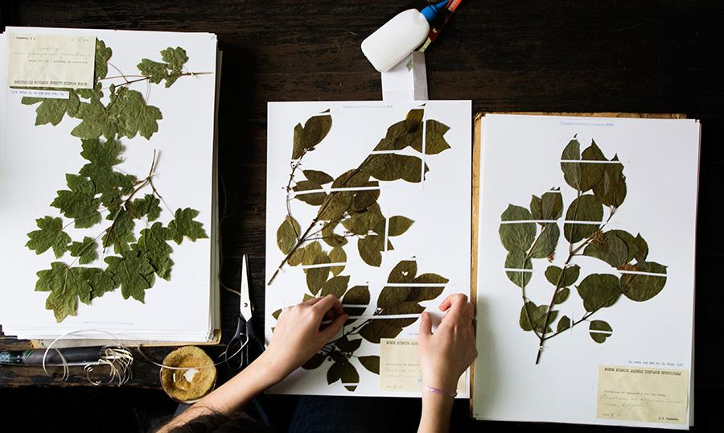
пресс-служба МГУ
Накануне все обсуждали новость — МГУ им. Ломоносова запустил один из крупнейших в мире цифровых гербариев, куда вошло 786 тысяч отсканированных изображений растений из коллекций биологического факультета. За полтора года были отсканированы все многочисленные представители флоры Восточной Европы, Сибири и Дальнего Востока, Крыма, Кавказа, Монголии, стран Африки и Южной Азии. Однако огромный гербарий — лишь часть масштабного проекта под названием «Ноев Ковчег».
МОСЛЕНТА выяснила у научного координатора проекта «Ноев ковчег», что коллекция гербария МГУ хоть и отсканирована еще не полностью, но уже выложена в общий доступ. Именно на ней проходит «обкатку» единая информационная система, которая откроет всему миру российские научные коллекции.
Петр Каменский, научный координатор проекта «Ноев ковчег», ведущий научный сотрудник кафедры молекулярной биологии биологического факультета МГУ

«Ковчег» за 750 миллионов

Новая эра МГУ
Виктор Садовничий — о том, как на смену пустырю в Раменках придет научная долина
15 июля
Образование


На данный момент мы отсканировали 786 тысяч из более чем миллиона образцов коллекции гербария МГУ. Оцифровка будет идти до конца 2018 года. Эта работа - часть проекта «Ноев ковчег», который с 2015 года выполняется на деньги Российского научного фонда. В 2014 году РНФ объявил большой конкурс научных программ организаций с общим финансированием в объеме 750 миллионов рублей на пять лет.
Это был классический грантовый конкурс, где темы для проработки и исследований называют сами участники, каждая организация была вправе подать только одну заявку. МГУ подал заявку с темой, посвященной биоразнообразию, ее выбрал наш ректор Виктор Садовничий. Сам он математик, но решил поддержать ученых, которые занимаются науками о жизни, за что ему большое спасибо. Конкурс мы выиграли и с начала 2015 года приступили к работе над проектом.

Сканеры и волонтеры
У сотрудников гербария — систематиков растений — все всегда по полочкам разложено, поэтому они заранее подготовились к ситуации, когда у них появилось финансирование. Выиграв грант РНФ, они сразу обратились в компанию, занимающуюся в Москве скоростным и высококачественным сканированием, с ее руководством уже был налажен контакт.
На биофак привезли и установили шесть мощных, здоровых машин, и пошел процесс — более десяти сканирований по 11 часов каждые сутки. Очень активно в этом участвовали несколько десятков волонтеров, в основном наши студенты-биологи, которым за это низкий поклон. Потому что шесть штатных сотрудников гербария МГУ с этим объемом работы за такой срок не справились бы, это точно.
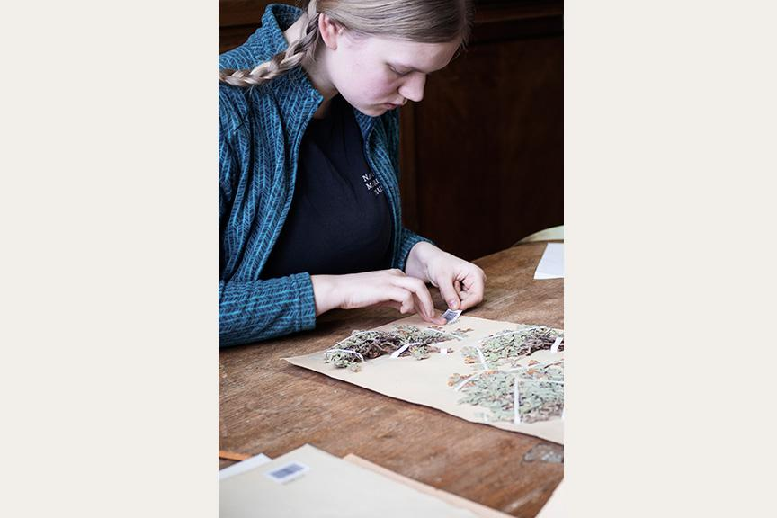
Каждый образец имеет уникальный штрих-код, что легко позволяет найти его в коллекции.
пресс-служба МГУ
Соглашение с РНФ у нас действует до 31 декабря 2018 года. Мы очень надеемся, что его продлят, во всяком случае, победителям других конкурсов они дают такую возможность продолжить работу и после окончания срока соглашения.

Без междисциплинарности серьезных результатов сейчас в науке не добьешься.
В целом проект «Ноев ковчег» очень объемный и разделен на пять направлений: «Животные», «Растения», «Микроорганизмы и грибы», «Биоматериал человека» и «Биологическая информация». Все они естественным образом взаимодействуют друг с другом, без междисциплинарности серьезных результатов сейчас в науке не добьешься. Оцифровка гербария происходит в рамках направления «Растения», это главное, что решили сделать ботаники.

Электронный гербарий
Почему это нужно и важно? На данный момент любой гербарий рассматривается не только как некое хранилище растений, но и как абсолютно бесценный источник генетического материала. В условиях, в которых засушивают и хранят образцы, листья и ветки неплохо сохраняют ДНК. Со временем ученые наловчились ее оттуда выделять, так что в наши дни коллекции гербариев позволяют заниматься сравнительными молекулярно-генетическими исследованиями в самых разных областях ботанической науки.

Гербарий рассматривается не только как некое хранилище растений, но и как абсолютно бесценный источник генетического материала.
Теперь, оцифровав большую часть нашей гербарной коллекции, мы перевели ее на новый уровень. Ведь по каждому из растений, помимо качественного изображения, мы собираем базу данных, в которой можно найти информацию о том, где и когда оно было собрано, какими обладает отличительными признаками, под какими латинскими названиями было известно ботаникам. И, условно говоря, какой-нибудь немецкий ботаник не должен теперь ехать к нам в МГУ, чтобы найти образец, из которого ему нужно выделить ДНК. Теперь достаточно зайти на сайт, ввести в поисковую строку латинское название растения, найти его и заказать образец.
В крупных гербариях всегда существует обменный фонд: для многих образцов есть дубли, от которых с легкостью можно отрезать фрагмент для пересылки условному немецкому коллеге. Кроме того, в нашей сфере принято работать на взаимовыгодной основе, каждый раз присылая образец в обмен на полученный. Это очень важно: таким образом мы пополняем свои фонды, и теперь обмен пойдет гораздо активнее.
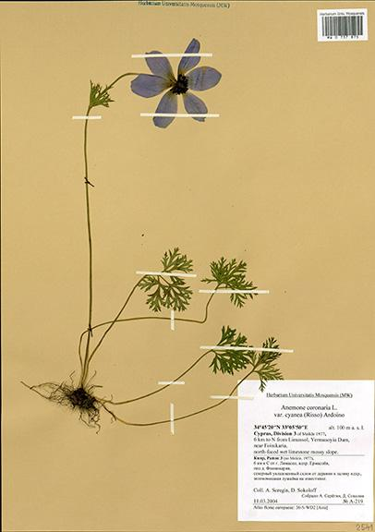

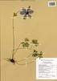
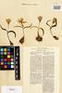
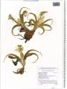
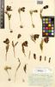
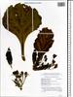
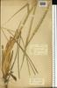
1 / 6
Anemone coronaria. Этот экземпляр Ветреницы корончатой был привезен ботаниками из МГУ с Кипра в 2004 году.
Фото: пресс-служба МГУ
Оцифровка гербариев имеет и серьезный научно-популярный аспект. Электронный каталог устроен так, что работать с ним, рассматривать его интересно не только узким специалистам, но и вообще всем, кто увлечен ботаникой. Теперь любой школьник, кликнув в разделе «депозитарное хранение» на «паспорт образца», получит pdf-файл c базовой информацией о растении, включая контактную информацию хранителя, который за данный образец отвечает.

Происходит интеграция нашего гербария во всемирное информационное пространство. Польза от этого будет всем.
По сути, мы сделали самый крупный шаг по популяризации коллекции гербария МГУ за всю историю его существования. Происходит интеграция нашего гербария во всемирное информационное пространство. Польза от этого будет всем: другим гербариям видна наша картина, а значит, активизируется и значительно облегчается наше взаимодействие с коллегами со всего мира. А это очень важно, потому что к нам регулярно приезжают иностранцы, что называется, «покопаться в фондах». До сих пор делать это было тяжело и неудобно, теперь же готовиться к визиту им станет гораздо легче.

Мы не стали ждать, пока система электронного гербария будет выглядеть идеально. Сделали ее доступной в нынешнем виде, чтобы у общественности не создавалось ощущения, что с момента получения гранта у нас ничего не происходит. А чуть раньше, в конце 2016 года, мы сделали ее доступной ученым: в тестовом режиме разослали ссылку специалистам, с которыми давно работаем. И привело это к неожиданному и очень позитивному результату: ученые со всего мира активно стали изучать наш цифровой гербарий, и по той информации, которая уже была в системе, сделали десятки уточнений по видовому определению. Это уже новый уровень сетевого взаимодействия с энтузиастами, которые теперь готовы предоставлять нам свои компетенции.
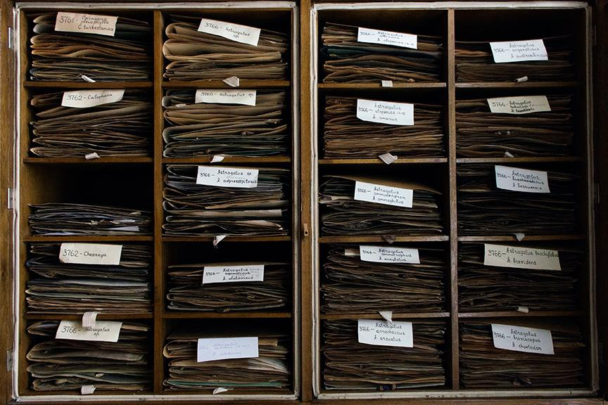
Образцы в коллекции хранятся не случайным образом. Сначала идет сортировка по географическому принципу, а затем – согласно книге индексов.
пресс-служба МГУ
Кроме перевода на английский язык, система обязательно пройдет еще через два важных этапа. Во-первых, мы планируем сделать привязку к геномам. Сейчас геномы частично отсеквенированы (или «расшифрованы» — в них установлена последовательность нуклеотидов в молекуле ДНК – ред.) пусть не для каждой единицы нашего хранения, но уже для тысяч растений. Мы хотим сделать привязку их страничек в нашей системе к страничкам зарубежных баз данных геномной информации.
Во-вторых, постепенно мы планируем провести геолокационную привязку всей коллекции. То есть для каждого растения будут даны GPS-координаты того места, с которого его взяли, и информация о том, в каких областях оно произрастает. В коллекции представлены, в том числе, сельскохозяйственные культуры, их ближайшие родственники и предки. А для специалистов важно иметь перед глазами общую картину их распределения по карте мира, чтобы этим можно было пользоваться для целей сельского хозяйства.

Проект «Ноев ковчег»
Ни в коем случае мы не ставим себе целью сохранить все, что есть на Земле живого. Это невозможно физически и, вообще-то, бессмысленно, некорректно даже цель перед собой такую ставить. Мы до сих пор не знаем, сколько на Земле видов бактерий, и вряд ли узнаем это в обозримом будущем. Потому что они везде, и находят их там, где жизни и быть-то не должно: и на подводных вулканах, и в Арктике.

Мы не ставим себе целью сохранить все, что есть на Земле живого. Это невозможно физически и, вообще-то, бессмысленно, некорректно даже цель перед собой такую ставить.
Мы изначально фокусировались на нескольких точках. Во-первых, решено было работать с биоматериалом, который географически расположен в уникальных климатических зонах, причем в основном российских: Арктика и Дальний Восток. Про среднюю полосу, конечно, не забываем, но акцент делается не на ней. Еще один важный фокус — образцы-стандарты. В науке, как и в быту, очень нужны эталоны вроде метра, который лежит в Парижской палате мер и весов.
Наконец, третий фокус — это материал, который хотя бы потенциально имеет прикладное значение: в сельском хозяйстве, животноводстве, медицине, косметологии, биотехнологии, где угодно.
Для «Ноева ковчега» планируют построить здание на территории научно-технологической долины МГУ. Но, чтобы работать над проектом, ждать его необязательно. Его нам обещают, но когда оно будет построено — неясно. Например, я, как научный координатор проекта, никак на это повлиять не могу и не очень-то об этом задумываюсь. Работы хватает и так.
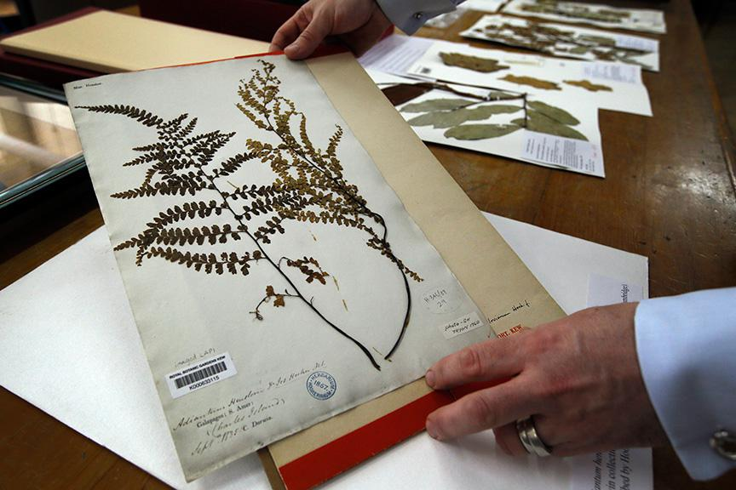
Kirsty Wigglesworth / AP Photo
Когда от нас в первый раз потребовалась концепция этого здания, мы его визуализировали в виде пятиконечной звезды, каждый луч которой соответствует направлению проекта со своим типом образцов. А в центре расположен некий центр управления и вспомогательные службы. Конечно, в таком здании должен быть биобанк для хранения криоколлекции: она состоит из образцов, прежде всего, живого клеточного материала, который особым образом замораживается с возможностью последующего размораживания без потери свойств.
Это могут быть клетки бактерий, грибов, растений, животных и человека. Само собой, там обязана быть своя собственная система генерации жидкого азота, которая будет обеспечивать нормальную работу криоколлекции. Нужны свои, независимые резервные источники энергии. Также мы посчитали, что для этого всего потребуется пятиэтажное здание с тремя подземными этажами, все это уже отражено в техническом задании.
Но повторюсь, мы реалисты и исходим из того, что его у нас пока нет, и мы не должны сидеть сложа руки и ждать, пока нам его принесут на блюдечке с голубой каемочкой.

Единое мировое инфополе
Вообще, в каком-то смысле, наш "Ноев ковчег" уже существовал в МГУ до начала этого проекта. Биологические коллекции в МГУ ведутся со дня основания, гербарий — с 1780-го. Криоколлекции для медицинского направления «Биоматериал человека» уже созданы и развиваются в МГУ на медицинском факультете и в медицинском центре. А в прошлом году 225-летие отпраздновал зоологический музей, где уже хранится 10 миллионов образцов. Так что коллекции у нас есть, они уже сформированы, и одна из главных задач проекта — их осовременить, дать им толчок для дальнейшего развития и самое главное — объединить их с единым мировым информационным полем.

Коллекции у нас есть, они уже сформированы, и одна из главных задач проекта — их осовременить, дать им толчок для дальнейшего развития
В наше время и научные исследования, и практические разработки все чаще базируются на исследованиях большого количества биологических образцов. В такой ситуации критическую важность приобретает возможность получить информацию о них в простом режиме, без затраты сверхъестественных усилий. И в фундаментальной науке, и в практических решениях сейчас упор все больше идет на междисциплинарность.
Поэтому становится очевидным, что в разрозненности международных биоколлекций заключается большая проблема. Информация о них есть, но не всегда полная, да еще и расположена она в разных местах. Мы ставим своей целью облегчить интересантам доступ к информации о биологических коллекциях. Пока что работаем на уровне МГУ, но у нас есть планы расширить свою деятельность на всероссийский и международный уровень.

Впоследствии мы туда собираемся загружать информацию обо всех коллекциях, которые сейчас принимают участие в «Ноевом ковчеге».
Для достижения этой цели мы приводим коллекции МГУ к единому формату "электронной сущности", чтобы потом загрузить их все в единую информационную систему. Гербарий, наряду с несколькими коллекциями живого растительного материала, стал у нас первой «ласточкой». Благодаря тому, что коллекция строго систематизирована, именно на ней решили отработать новую операционную систему. Впоследствии мы туда собираемся загружать информацию обо всех коллекциях, которые сейчас принимают участие в «Ноевом ковчеге».
У нас есть, например, совершенно уникальные "голые землекопы" - это такие африканские грызуны, которые аномально долго живут. За 30 лет наблюдений у них не зафиксировано ни одной смерти от старости, только от болезней или ран. Своя колония таких "голых землекопов" появилась у МГУ прошлой осенью, их сейчас очень активно изучают. И это тоже биологическая коллекция, в которой каждый зверек — единица хранения. А есть коллекции, в которых другие единицы хранения: это кусочки ДНК, или засушенные бабочки.
Мы обязательно все их тоже загрузим в нашу единую информационную систему. И это станет большим достижением для российской науки.

